Resolución del Pleno del Instituto de Transparencia, Acceso a la Información Pública y Protección de Datos Personales del Estado de México y Municipios, con domicilio en Metepec, Estado de México, de fecha tres de abril de dos mil diecinueve.

VISTO el expediente formado con motivo del recurso de revisión 00407/INFOEM/IP/RR/2019, promovido por el C. Xxxxxxx Xxxxxxxxx Xxxxxxxxx, en lo sucesivo EL RECURRENTE, en contra de la falta de respuesta del Ayuntamiento de Naucalpan de Juárez, en lo sucesivo EL SUJETO OBLIGADO, se procede a dictar la presente resolución con base en lo siguiente:

RESULTANDO

I. En fecha once de enero de dos mil diecinueve, EL RECURRENTE presentó a través del Sistema de Acceso a la Información Mexiquense, en lo subsecuente EL SAIMEX ante EL SUJETO OBLIGADO, la solicitud de acceso a la información pública, a la que se le asignó el número de expediente 00024/NAUCALPA/IP/2019, por medio del cual solicitó:

“SOLICITO DE LA SECRETARÍA DE DESARROLLO URBANO MUNICIPAL, EN ESPECÍFICO DE LA DIRECCIÓN DE DESARROLLO URBANO, ENTREGUE POR ESTE MEDIO COPIA LEGIBLE Y COMPLETA DE LAS ULTIMAS 4 SESIONES DE LA COMISIÓN DE PLANEACIÓN PARA EL DESARROLLO MUNICIPAL (COPLADEMUN) DEL PERIODO CONSTITUCIONAL 2016-2018. SESIONES EN LAS QUE SE APROBARON CAMBIOS DE USO DEL SUELO, DENSIDAD, INTENSIDAD Y ALTURA DE LA CONSTRUCCIÓN.” (sic)

MODALIDAD DE ENTREGA: Vía SAIMEX.

II. En cumplimiento al artículo 162 de la Ley de Transparencia y Acceso a la Información Pública del Estado de México y Municipios, en fecha catorce de enero de dos mil diecinueve, EL SUJETO OBLIGADO turnó mediante requerimiento, el contenido de la solicitud de información a la Servidora Pública Habilitada de la Secretaría de Planeación Urbana y Obras Públicas, a efecto de que realizara la búsqueda y localización de la misma, tal como se desprende a continuación:
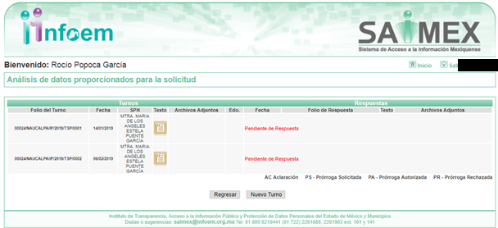
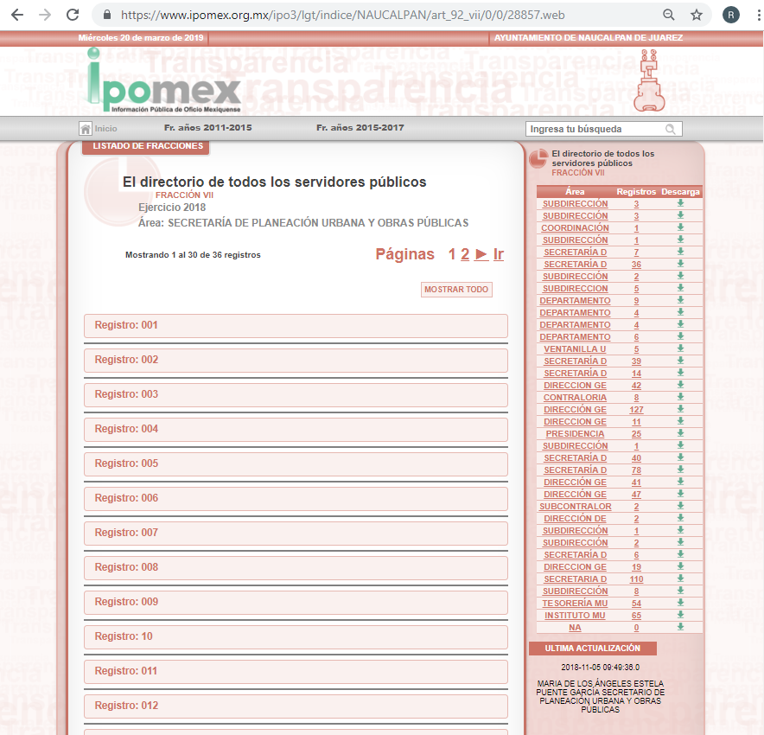

III. De las constancias que obran en el SAIMEX, se advierte que EL SUJETO OBLIGADO fue omiso en entregar la respuesta a la solicitud de información pública.

IV. Inconforme por la falta de respuesta, el cinco de febrero de dos mil diecinueve, EL RECURRENTE interpuso el recurso de revisión sujeto del presente estudio, el cual fue registrado en EL SAIMEX y se le asignó el número de expediente 00407/INFOEM/IP/RR/2019, en el que señaló como acto impugnado el siguiente:

“SOLICITUD DE LAS ACTAS DE LAS SESIONES DE LA COMISIÓN DE PLANEACIÓN PARA EL DESARROLLO MUNICIPAL (COPLADEMUN)” (sic)

Asimismo, como razones o motivos de inconformidad:

“LA EVIDENTE NEGATIVA EN PROPORCIONAR LA INFORMACIÓN DE PARTE DE LA AUTORIDAD MUNICIPAL. YA QUE HA TRANSCURRIDO EL TIEMPO DE RESPUESTA Y POR LO TANTO EL SILENCIO ADMINISTRATIVO VIOLA MI DERECHO DE PETICIÓN DE ACCESO A INFORMACIÓN PÚBLICA.” (sic)

V. El cinco de febrero de dos mil diecinueve, el recurso de que se trata se envió electrónicamente al Instituto de Transparencia, Acceso a la Información Pública y Protección de Datos Personales del Estado de México y Municipios y con fundamento en el artículo 185, fracción I de la Ley de Transparencia y Acceso a la Información Pública del Estado de México y Municipios, se turnó, a través del SAIMEX, a la Comisionada EVA ABAID YAPUR, a efecto de decretar su admisión o desechamiento.

VI. De las constancias del expediente electrónico del SAIMEX, se advierte que en fecha once de febrero de dos mil dieciocho, se acordó la admisión a trámite del recurso de revisión que nos ocupa; así como la integración del expediente respectivo, mismo que se puso a disposición de las partes, para que en un plazo máximo de siete días hábiles conforme a lo dispuesto por el artículo 185 de la Ley de Transparencia y Acceso a la Información Pública del Estado de México y Municipios, manifestaran lo que a su derecho conviniera, a efecto de presentar pruebas y alegatos; así como para que EL SUJETO OBLIGADO rindiera su Informe Justificado.

VII. En cumplimiento a lo anterior, de las constancias del expediente electrónico del SAIMEX, se observa que el día once de febrero de dos mil diecinueve, EL SUJETO OBLIGADO envió el Informe Justificado, como se desprende a continuación:
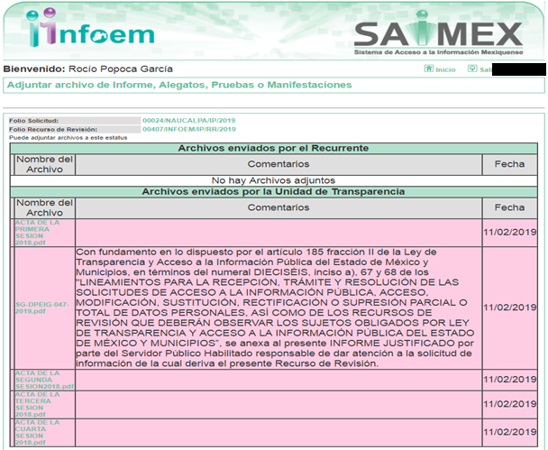
Advirtiendo que en dicho informe que EL SUJETO OBLIGADO anexó el archivo SG-DPEIG-047-2019.pdf, el cual se inserta a continuación:
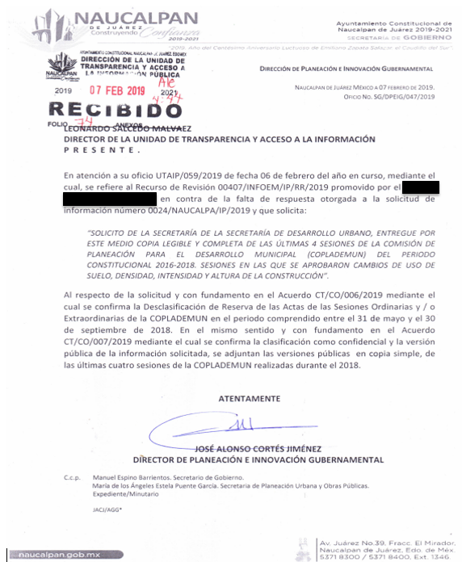
Asimismo, EL SUJETO OBLIGADO anexó los archivos ACTA DE LA PRIMERA SESION 2018.pdf, ACTA DE LA SEGUNDA SESION2018.pdf, ACTA DE LA TERCERA SESION 2018.pdf y ACTA DE LA CUARTA SESION 2018.pdf, los cuales no se harán del conocimiento del RECURRENTE por advertirse datos personales considerados como confidenciales.

Por su parte, EL RECURRENTE no realizó manifiestación alguna, ni presentó pruebas o alegatos.

VIII. En fecha veintiuno de marzo de dos mil diecinueve, se notificó a las partes el Acuerdo de Cierre de Instrucción en los siguientes términos:
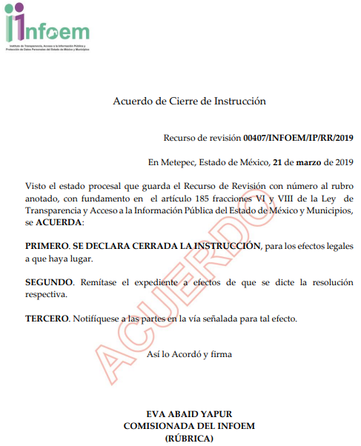

IX. Con fundamento en el artículo 185, fracción VIII de la Ley de Transparencia y Acceso a la Información Pública del Estado de México y Municipios, se remitió el expediente a efecto de que la Comisionada EVA ABAID YAPUR formule y presente al Pleno el proyecto de resolución correspondiente;

X. El veintisiete de marzo de dos mil diecinueve, la Comisionada Ponente acordó ampliar el plazo para resolver el recurso de revisión de mérito, por un periodo de hasta quince días hábiles, de conformidad con el artículo 181, tercer párrafo de la Ley de Transparencia y Acceso a la Información Pública del Estado de México y Municipios; y

CONSIDERANDO

PRIMERO. Competencia. Este Instituto de Transparencia, Acceso a la Información Pública y Protección de Datos Personales del Estado de México y Municipios, es competente para conocer y resolver el presente recurso, conforme a lo dispuesto en los artículos 6, Letra A de la Constitución Política de los Estados Unidos Mexicanos; 5, párrafos vigésimo, vigésimo primero y vigésimo segundo, fracciones IV y V de la Constitución Política del Estado Libre y Soberano de México; 1, 2, fracción II, 13, 29, 36, fracciones I y II, 176, 178, 179, 181, párrafo tercero y 185 de la Ley de Transparencia y Acceso a la Información Pública del Estado de México y Municipios; y 9, fracciones I y XXIV y 11 del Reglamento Interior del Instituto de Transparencia, Acceso a la Información Pública y Protección de Datos Personales del Estado de México y Municipios; toda vez, que se trata de un recurso de revisión interpuesto por un Ciudadano en términos de la Ley de la materia.

SEGUNDO. Interés. El recurso de revisión fue interpuesto por parte legítima, en atención a que se presentó por EL RECURRENTE, quien es la misma persona que formuló la solicitud de acceso a la información pública al SUJETO OBLIGADO.

TERCERO. Oportunidad. Es de precisar que la Ley de Transparencia y Acceso a la Información Pública del Estado de México y Municipios, describe el mecanismo de procedencia de los recursos de revisión, como se puede apreciar en el siguiente artículo:

“Artículo 163. La Unidad de Transparencia deberá notificar la respuesta a la solicitud al interesado en el menor tiempo posible, que no podrá exceder de quince días hábiles, contados a partir del día siguiente a la presentación de aquélla.
Excepcionalmente, el plazo referido en el párrafo anterior podrá ampliarse hasta por siete días hábiles más, siempre y cuando existan razones fundadas y motivadas, las cuales deberán ser aprobadas por el Comité de Transparencia, mediante la emisión de una resolución que deberá notificarse al solicitante, antes de su vencimiento. No podrán invocarse como causales de ampliación del plazo motivos que supongan negligencia o descuido del sujeto obligado en el desahogo de la solicitud.”

De la interpretación al precepto legal inserto, se obtiene que, el plazo que les asiste a los Sujetos Obligados para entregar la respuesta a una solicitud de información pública es de quince días hábiles posteriores a la presentación de ésta; sin embargo, en aquellos casos en que transcurre el referido plazo de quince días hábiles, sin que los Sujetos Obligados entreguen la respuesta a la solicitud de información, ésta se considera negada; por lo que al solicitante le asiste el derecho para poder presentar el recurso de revisión correspondiente.

Derivado de lo anterior, se constituye la figura jurídica de la NEGATIVA FICTA, cuya esencia consiste en atribuir un efecto negativo al silencio de la autoridad administrativa frente a las instancias y solicitudes que hagan los particulares.

Por su parte, el artículo 178 de la Ley de Transparencia y Acceso a la Información Pública del Estado de México y Municipios, establece:

“Artículo 178. El solicitante podrá interponer, por sí mismo o a través de su representante, de manera directa o por medios electrónicos, recurso de revisión ante el Instituto o ante la Unidad de Transparencia que haya conocido de la solicitud dentro de los quince días hábiles, siguientes a la fecha de la notificación de la respuesta.
A falta de respuesta del sujeto obligado, dentro de los plazos establecidos en esta Ley, a una solicitud de acceso a la información pública, el recurso podrá ser interpuesto en cualquier momento, acompañado con el documento que pruebe la fecha en que presentó la solicitud.
En el caso de que se interponga ante la Unidad de Transparencia, ésta deberá remitir el recurso de revisión al Instituto a más tardar al día siguiente de haberlo recibido.”
(Énfasis añadido)

Es así que, el recurso de revisión se ha de interponer dentro del plazo de quince días hábiles contados a partir del día siguiente al en que la particular tiene conocimiento de la resolución respectiva, de ahí que, para que empiece a computarse necesariamente tiene que existir una respuesta expresa por parte del SUJETO OBLIGADO; sin embargo, tratándose de negativa ficta no existe resolución que se haga del conocimiento de la particular a partir de la cual pueda computarse dicho término, por tal motivo es pertinente establecer que no existe plazo para la interposición del recurso de revisión y por tanto EL RECURRENTE está en la total libertad de presentar su medio de impugnación en cualquier momento, consecuentemente se tiene que dicho recurso se presentó oportunamente.

CUARTO. Procedibilidad. Del análisis efectuado se advierte que resulta procedente la interposición del recurso de revisión y se concluye la acreditación plena de todos y cada uno de los elementos formales exigidos por el artículo 180 de la Ley de Transparencia y Acceso a la Información Pública del Estado de México y Municipios, en atención a que fueron presentados mediante el formato visible en EL SAIMEX.

QUINTO. Estudio y resolución del asunto. Del análisis efectuado, se advierte que el presente recurso de revisión es procedente, pues se actualiza la hipótesis prevista en la fracción VII, del artículo 179 de la Ley de la materia, el cual a la letra dice:

“Artículo 179. El recurso de revisión es un medio de protección que la Ley otorga a los particulares, para hacer valer su derecho de acceso a la información pública, y procederá en contra de las siguientes causas:
…
VII. La falta de respuesta a una solicitud de acceso a la información;
…”
(Énfasis añadido)

El precepto legal citado, establece como supuesto de procedencia del recurso de revisión, en aquellos casos en que no se dé respuesta a lo solicitado; por lo que, en el presente caso, se actualiza dicha causal, ya que EL SUJETO OBLIGADO omitió dar respuesta a lo requerido por EL RECURRENTE en su solicitud de información pública; atento a ello, este Órgano Garante considera que las razones o motivos de inconformidad son fundados.

Primeramente, se precisa que se obvia el análisis de la competencia por parte del SUJETO OBLIGADO, para generar, administrar o poseer la información solicitada, dado que éste ha asumido la misma, en razón de que mediante Informe Justificado admitió contar con dicha información.

En efecto, el hecho de que EL SUJETO OBLIGADO haya asumido contar con la información pública solicitada, acepta que la genera, posee y administra, en ejercicio de sus funciones de derecho público, motivo por el cual se actualiza el supuesto jurídico, previsto en el artículo 12 de la Ley de Transparencia y Acceso a la Información Pública del Estado de México y Municipios.

“Artículo 12. Quienes generen, recopilen, administren, manejen, procesen, archiven o conserven información pública serán responsables de la misma en los términos de las disposiciones jurídicas aplicables.
Los sujetos obligados sólo proporcionarán la información pública que se les requiera y que obre en sus archivos y en el estado en que ésta se encuentre. La obligación de proporcionar información no comprende el procesamiento de la misma, ni el presentarla conforme al interés del solicitante; no estarán obligados a generarla, resumirla, efectuar cálculos o practicar investigaciones.”

Así, el estudio de la naturaleza jurídica de la información pública solicitada, tiene por objeto determinar si ésta la genera, posee o administra EL SUJETO OBLIGADO; sin embargo, en aquellos casos en que éste la asume, a nada práctico nos conduciría su estudio, ya que se insiste, dicha información, fue admitida por el mismo; por lo que, la genera, posee y administra, en ejercicio de sus funciones de derecho público, motivo por el cual, se actualiza el supuesto jurídico, previsto en el artículo 12 de la Ley de la materia, anteriormente referido.

Adicional a lo anterior, y toda vez que EL SUJETO OBLIGADO se pronunció respecto de la información solicitada y atendiendo a la naturaleza de la misma, este Instituto no está facultado para pronunciarse sobre la veracidad de ésta.

Lo expuesto, en virtud de que no existe precepto legal alguno en la Ley de la Materia que permita que, vía recurso de revisión, se pronuncie al respecto. Sirve de apoyo a lo anterior por analogía el criterio 31-10 emitido por el entonces Instituto Federal de Acceso a la Información y Protección de Datos, actualmente Instituto Nacional de Transparencia, Acceso a la Información y Protección de Datos Personales (INAI) que a la letra dice:

“El Instituto Federal de Acceso a la Información y Protección de Datos no cuenta con facultades para pronunciarse respecto de la veracidad de los documentos proporcionados por los sujetos obligados. El Instituto Federal de Acceso a la Información y Protección de Datos es un órgano de la Administración Pública Federal con autonomía operativa, presupuestaria y de decisión, encargado de promover y difundir el ejercicio del derecho de acceso a la información; resolver sobre la negativa de las solicitudes de acceso a la información; y proteger los datos personales en poder de las dependencias y entidades. Sin embargo, no está facultado para pronunciarse sobre la veracidad de la información proporcionada por las autoridades en respuesta a las solicitudes de información que les presentan los particulares, en virtud de que en los artículos 49 y 50 de la Ley Federal de Transparencia y Acceso a la Información Pública Gubernamental no se prevé una causal que permita al Instituto Federal de Acceso a la Información y Protección de Datos conocer, vía recurso revisión, al respecto.”

Expedientes:
2440/07 Comisión Federal de Electricidad - Alonso Lujambio Irazábal
0113/09 Instituto de Seguridad y Servicios Sociales de los Trabajadores del Estado – Alonso Lujambio Irazábal
1624/09 Instituto Nacional para la Educación de los Adultos - María Marván Laborde
2395/09 Secretaría de Economía - María Marván Laborde
0837/10 Administración Portuaria Integral de Veracruz, S.A. de C.V. – María Marván Laborde”

Una vez precisado lo anterior, es de señalar que dado que la solicitud materia del presente asunto, se encuentra relacionada con sesiones celebradas por los Comités de Planeación para el Desarrollo Municipal (COPLADEMUN); al respecto, es importante precisar que dichos Comités son órganos de concertación y deliberación, en materia de planeación estratégica, su función se orienta a promover la participación de los distintos sectores de la sociedad en la formulación, ejecución, seguimiento, evaluación y control de los planes de desarrollo municipal, asegurando la congruencia de éstos con los planes nacional y estatal de desarrollo, fortaleciendo los vínculos entre los gobiernos federal, estatal y municipales.

Asimismo, la Ley de Planeación del Estado de México y Municipios en su artículo 51 establece que cada Ayuntamiento constituirá los COPLADEMUN los cuales tienen las siguientes atribuciones:

- Participar en la coordinación de las unidades administrativas o servidores públicos municipales con las dependencias, entidades públicas y organismos estatales y federales, en las acciones derivadas de las estrategias estatal y municipales de desarrollo;
- Participar en la elaboración de los programas que deriven de los planes municipales de desarrollo; y,
- Las demás que le atribuyan las leyes, reglamentos, decretos y acuerdos sobre la materia.

Por otro lado, la Ley Orgánica Municipal del Estado de México, dispone que el Ayuntamiento contará con una comisión permanente de planeación para el desarrollo, que estará a cargo del presidente municipal; asimismo, se integrará con ciudadanos distinguidos del municipio, representativos de los sectores público, social y privado, así como de las organizaciones sociales del municipio, también podrán incorporarse a miembros de los consejos de participación ciudadana.

Por su parte, la Ley de Planeación del Estado de México y Municipios, señala que los COPLADEMUN deberán convocar a reuniones y los acuerdos deben hacerse del conocimiento de las unidades administrativas o servidores públicos involucrados para que procedan a su cumplimiento.

En esa misma tesitura, el artículo 85 del Reglamento de la Ley de Planeación del Estado de México y Municipios dispone que el COPLADEMUN, se integrará al menos por:

- Un Presidente, que será el Presidente Municipal del municipio respectivo;
- Un representante del sector público municipal;
- Un representante del sector social municipal;
- Un representante del sector privado municipal;
- Representantes de las organizaciones sociales del municipio, en su caso también podrán incorporarse a miembros de los consejos de participación ciudadana; y
- Un representante del COPLADEM, quien fungirá únicamente como Asesor Técnico.
Por cada integrante, su titular podrá nombrar a un suplente.
El Comité de Planeación para el Desarrollo Municipal podrá tener tantos miembros como se juzgue conveniente para el eficaz desempeño de sus funciones, el Presidente designará de entre ellos a un Secretario de Actas, los integrantes durarán en su encargo el período municipal correspondiente.
Para que sesione válidamente el COPLADEMUN se requerirá la presencia del Presidente o su suplente, y la mitad más uno de los demás miembros. Todos los miembros tendrán derecho a voz y voto, con excepción del señalado en la fracción VI quién solo tendrá derecho a voz.

Una vez precisado lo anterior, se procede al análisis de la totalidad de las constancias que integran el expediente electrónico del SAIMEX, a efecto de determinar si con la información remitida por EL SUJETO OBLIGADO, a través de Informe Justificado se colma lo requerido en la solicitud materia del presente asunto; atento a ello, es conveniente recordar que el particular solicitó del SUJETO OBLIGADO las últimas cuatro sesiones de COPLADEMUN, del periodo 2016-2018, en las que se aprobaron cambios de uso de suelo, densidad, intensidad y altura de construcción.

Al respecto, EL SUJETO OBLIGADO, fue omiso en atender la solicitud; sin embargo, mediante un acto posterior, como lo es el Informe Justificado, pretendió dar atención adjuntando para ello cuatro actas, las cuales corresponden a la primera, segunda, tercera y cuarta Sesión Ordinaria 2018, del COPLADEMUN, celebradas los días seis de marzo, diecisiete de agosto, treinta y uno de octubre y veintiséis de diciembre de dos mil dieciocho, respectivamente.

Ahora bien, cabe precisar que del análisis realizado a las actas referidas, se determinó que las mismas no satisfacen el derecho de acceso a la información ejercido por el particular; ello, en razón de que la pretendida versión pública no se encuentra sustentada mediante el Acuerdo de Clasificación correspondiente.

Aunado a lo anterior, este Órgano Garante del derecho a la protección de datos personales advirtió que aun y cuando se encontraban testados, se pueden observar algunos nombres de los propietarios de los inmuebles, de los cuales se pretendían obtener el cambio de uso de suelo, los cuales son considerados como información confidencial; es decir, no se tuvo el cuidado de testar correctamente la información.

Atento a ello, es importante señalar que para elaboración de las versiones públicas EL SUJETO OBLIGADO debe cumplir con las formalidades que la Ley impone, es decir, mediante un Acuerdo debidamente fundado y motivado, en términos de los numerales 49, fracción VIII y 132, fracciones I, II y III ya citadas de la Ley de Transparencia y Acceso a la Información Pública del Estado de México y Municipios; así como, los numerales Segundo, fracción XVIII y del Cuarto al Décimo Primero de los Lineamientos Generales en materia de Clasificación y Desclasificación de la Información; así como, para la elaboración de Versiones Públicas, que literalmente expresan:

“Artículo 49. Los Comités de Transparencia tendrán las siguientes atribuciones:
VIII. Aprobar, modificar o revocar la clasificación de la información;
Artículo 132. La clasificación de la información se llevará a cabo en el momento en que:
I. Se reciba una solicitud de acceso a la información;
II. Se determine mediante resolución de autoridad competente; o
III. Se generen versiones públicas para dar cumplimiento a las obligaciones de transparencia previstas en esta Ley.”
“Segundo.- Para efectos de los presentes Lineamientos Generales, se entenderá por:
XVIII. Versión pública: El documento a partir del que se otorga acceso a la información, en el que se testan partes o secciones clasificadas, indicando el contenido de éstas de manera genérica, fundando y motivando la reserva o confidencialidad, a través de la resolución que para tal efecto emita el Comité de Transparencia.
Cuarto. Para clasificar la información como reservada o confidencial, de manera total o parcial, el titular del área del sujeto obligado deberá atender lo dispuesto por el Título Sexto de la Ley General, en relación con las disposiciones contenidas en los presentes lineamientos, así como en aquellas disposiciones legales aplicables a la materia en el ámbito de sus respectivas competencias, en tanto estas últimas no contravengan lo dispuesto en la Ley General.
Los sujetos obligados deberán aplicar, de manera estricta, las excepciones al derecho de acceso a la información y sólo podrán invocarlas cuando acrediten su procedencia.
Quinto. La carga de la prueba para justificar toda negativa de acceso a la información, por actualizarse cualquiera de los supuestos de clasificación previstos en la Ley General, la Ley Federal y leyes estatales, corresponderá a los sujetos obligados, por lo que deberán fundar y motivar debidamente la clasificación de la información ante una solicitud de acceso o al momento en que generen versiones públicas para dar cumplimiento a las obligaciones de transparencia, observando lo dispuesto en la Ley General y las demás disposiciones aplicables en la materia.
Sexto. Los sujetos obligados no podrán emitir acuerdos de carácter general ni particular que clasifiquen documentos o expedientes como reservados, ni clasificar documentos antes de que se genere la información o cuando éstos no obren en sus archivos.
La clasificación de información se realizará conforme a un análisis caso por caso, mediante la aplicación de la prueba de daño y de interés público.
Séptimo. La clasificación de la información se llevará a cabo en el momento en que:
I. Se reciba una solicitud de acceso a la información;
II. Se determine mediante resolución de autoridad competente, o
III. Se generen versiones públicas para dar cumplimiento a las obligaciones de transparencia previstas en la Ley General, la Ley Federal y las correspondientes de las entidades federativas.
Los titulares de las áreas deberán revisar la clasificación al momento de la recepción de una solicitud de acceso a la información, para verificar si encuadra en una causal de reserva o de confidencialidad.
Octavo. Para fundar la clasificación de la información se debe señalar el artículo, fracción, inciso, párrafo o numeral de la ley o tratado internacional suscrito por el Estado mexicano que expresamente le otorga el carácter de reservada o confidencial.
Para motivar la clasificación se deberán señalar las razones o circunstancias especiales que lo llevaron a concluir que el caso particular se ajusta al supuesto previsto por la norma legal invocada como fundamento.
En caso de referirse a información reservada, la motivación de la clasificación también deberá comprender las circunstancias que justifican el establecimiento de determinado plazo de reserva.
Tratándose de información clasificada como confidencial respecto de la cual se haya determinado su conservación permanente por tener valor histórico, ésta conservará tal carácter de conformidad con la normativa aplicable en materia de archivos.
Los documentos contenidos en los archivos históricos y los identificados como históricos confidenciales no serán susceptibles de clasificación como reservados.
Noveno. En los casos en que se solicite un documento o expediente que contenga partes o secciones clasificadas, los titulares de las áreas deberán elaborar una versión pública fundando y motivando la clasificación de las partes o secciones que se testen, siguiendo los procedimientos establecidos en el Capítulo IX de los presentes lineamientos.
Décimo. Los titulares de las áreas, deberán tener conocimiento y llevar un registro del personal que, por la naturaleza de sus atribuciones, tenga acceso a los documentos clasificados. Asimismo, deberán asegurarse de que dicho personal cuente con los conocimientos técnicos y legales que le permitan manejar adecuadamente la información clasificada, en los términos de los Lineamientos para la Organización y Conservación de Archivos.
En ausencia de los titulares de las áreas, la información será clasificada o desclasificada por la persona que lo supla, en términos de la normativa que rija la actuación del sujeto obligado.
Décimo primero. En el intercambio de información entre sujetos obligados para el ejercicio de sus atribuciones, los documentos que se encuentren clasificados deberán llevar la leyenda correspondiente de conformidad con lo dispuesto en el Capítulo VIII de los presentes lineamientos.” (Sic)

En este contexto, el hecho de que la información pública solicitada contenga datos personales susceptibles de ser protegidos mediante su versión pública; ello, no implica que esta circunstancia opere en automático, sino que es necesario que el Comité de Transparencia del SUJETO OBLIGADO emita el Acuerdo de Clasificación.

Por tanto, toda la información relativa a una persona física que le pueda hacer identificada o identificable constituye un dato personal, en términos del artículo 4, fracción XI, de la Ley de Protección de Datos Personales en Posesión de Sujetos Obligados del Estado de México y Municipios; por consiguiente, se trata de información confidencial, que debe ser protegida por EL SUJETO OBLIGADO.

Robustece lo anterior, el criterio sustentado por la Segunda Sala de la Suprema Corte de Justicia de la Nación, visible en la página 2518 del Tomo XXII, de la Novena Época del Semanario Judicial de la Federación y su Gaceta, Julio de 2008, de rubro y texto siguientes:

"TRANSPARENCIA Y ACCESO A LA INFORMACIÓN PÚBLICA GUBERNAMENTAL. LOS ARTÍCULOS 3o., FRACCIÓN II, Y 18, FRACCIÓN II, DE LA LEY FEDERAL RELATIVA, NO VIOLAN LA GARANTÍA DE IGUALDAD, AL TUTELAR EL DERECHO A LA PROTECCIÓN DE DATOS PERSONALES SÓLO DE LAS PERSONAS FÍSICAS. Si se toma en cuenta que la garantía constitucional indicada no implica que todos los sujetos de la norma siempre se encuentren en condiciones de absoluta igualdad, sino que gocen de una igualdad jurídica traducida en la seguridad de no tener que soportar un perjuicio (o privarse de un beneficio) desigual e injustificado, se concluye que los artículos 3o., fracción II, y 18, fracción II, de la Ley Federal de Transparencia y Acceso a la Información Pública Gubernamental, al tutelar sólo el derecho a la protección de datos personales de las personas físicas y no de las morales, colectivas o jurídicas privadas, no violan la indicada garantía contenida en el artículo 1o. de la Constitución Política de los Estados Unidos Mexicanos, pues tal distinción se justifica porque el derecho a la protección de los datos personales se refiere únicamente a las personas físicas por estar encausado al respeto de un derecho personalísimo, como es el de la intimidad, del cual derivó aquél. Esto es, en el apuntado supuesto no se actualiza una igualdad jurídica entre las personas físicas y las morales porque ambas están en situaciones de derecho dispares, ya que la protección de datos personales, entre ellos el del patrimonio y su confidencialidad, es una derivación del derecho a la intimidad, del cual únicamente goza el individuo, entendido como la persona humana."

Por ende, en el presente caso, EL SUJETO OBLIGADO debe atender las disposiciones en materia de protección de datos, a fin de salvaguardar los datos de particulares y realizar correctamente la versión pública, acompañadola con el debido Acuerdo que sustente la clasificación que se genere, ya que ésta no se da por el simple mandato de la Ley, sino que es necesario que EL SUJETO OBLIGADO cuando clasifique un documento, ya sea en todo o en parte, debe atender lo dispuesto por la Ley de la materia, siendo que dicha clasificación es un trabajo en conjunto tanto de los Servidores Públicos Habilitados, de las Unidades de Transparencia y del Comité de Transparencia del SUJETO OBLIGADO, teniendo el deber los primeros, de presentar ante la Unidad de Transparencia la propuesta de clasificación de la información, para que luego ésta se presente ante el Comité de Transparencia de así resultar procedente el proyecto de clasificación de la información y finalmente sea éste último quien apruebe, modifique o revoque la clasificación de la información solicitada.

Así, es que EL SUJETO OBLIGADO deberá cumplir con todos y cada uno de los requisitos señalados en la Ley de Protección de Datos Personales en Posesión de Sujetos Obligados del Estado de México y Municipios, en la Ley de Transparencia y Acceso a la Información Pública del Estado de México y Municipios y con los Lineamientos Generales en Materia de Clasificación y Desclasificación de la información; así como, para la elaboración de Versiones Públicas; máxime que, de conformidad con lo establecido en las Leyes y Lineamientos citados, para fundar la clasificación de la información se debe señalar el artículo, fracción, inciso, párrafo o numeral de la Ley que expresamente le otorga el carácter de confidencial, pues es claro que el mismo debe aplicar de manera restrictiva y limitada las hipótesis de clasificación y no hacerlas valer de manera general. Es importante señalar que, para acreditar dichos supuestos jurídicos se debe fundar y motivar correctamente la categorización de la información.

Lo anterior, atiendo lo señalado en el artículo 149 de la Ley de Transparencia Local vigente, cuyo contenido es de la literalidad siguiente:

“Artículo 149. El acuerdo que clasifique la información como confidencial deberá contener un razonamiento lógico en el que demuestre que la información se encuentra en alguna o algunas de las hipótesis previstas en la presente Ley.”

Atento a ello, es importante referir que la fundamentación y motivación consiste en la obligación que tiene todo ente público de expresar los preceptos jurídicos aplicables al asunto motivo del acto y las razones o argumentos de su actuar.

Al respecto, el máximo tribunal del país ha establecido jurisprudencia respecto a qué debe entenderse por fundamentación y motivación, en los siguientes términos:

“FUNDAMENTACIÓN Y MOTIVACIÓN. La debida fundamentación y motivación legal, deben entenderse, por lo primero, la cita del precepto legal aplicable al caso, y por lo segundo, las razones, motivos o circunstancias especiales que llevaron a la autoridad a concluir que el caso particular encuadra en el supuesto previsto por la norma legal invocada como fundamento.”(Sic)

Así, en un acto de autoridad se surte la debida fundamentación cuando se cita el precepto legal aplicable al caso concreto y la debida motivación cuando se expresan las razones, motivos o circunstancias que tomó en cuenta la autoridad para adecuar el hecho a los fundamentos de derecho.

Más aún, a través de diversa jurisprudencia dictada por el Poder Judicial de la Federación se sostiene que la finalidad de la fundamentación o motivación es la de explicar, justificar, posibilitar la defensa y comunicar la decisión de la autoridad:

“FUNDAMENTACIÓN Y MOTIVACIÓN. EL ASPECTO FORMAL DE LA GARANTÍA Y SU FINALIDAD SE TRADUCEN EN EXPLICAR, JUSTIFICAR, POSIBILITAR LA DEFENSA Y COMUNICAR LA DECISIÓN. El contenido formal de la garantía de legalidad prevista en el artículo 16 constitucional relativa a la fundamentación y motivación tiene como propósito primordial y ratio que el justiciable conozca el "para qué" de la conducta de la autoridad, lo que se traduce en darle a conocer en detalle y de manera completa la esencia de todas las circunstancias y condiciones que determinaron el acto de voluntad, de manera que sea evidente y muy claro para el afectado poder cuestionar y controvertir el mérito de la decisión, permitiéndole una real y auténtica defensa. Por tanto, no basta que el acto de autoridad apenas observe una motivación pro forma pero de una manera incongruente, insuficiente o imprecisa, que impida la finalidad del conocimiento, comprobación y defensa pertinente, ni es válido exigirle una amplitud o abundancia superflua, pues es suficiente la expresión de lo estrictamente necesario para explicar, justificar y posibilitar la defensa, así como para comunicar la decisión a efecto de que se considere debidamente fundado y motivado, exponiendo los hechos relevantes para decidir, citando la norma habilitante y un argumento mínimo pero suficiente para acreditar el razonamiento del que se deduzca la relación de pertenencia lógica de los hechos al derecho invocado, que es la subsunción.”(Sic)

En consecuencia, la fundamentación y motivación implica que en el acto de autoridad, además de contenerse los supuestos jurídicos aplicables se expliquen claramente, por qué, a través de la utilización de la norma se emitió el acto. De este modo, la persona que se siente afectada pueda impugnar la decisión, permitiéndole una real y auténtica defensa.

En el caso específico, la información solicitada contiene datos personales, que de hacerse públicos afectarían la intimidad y vida privada de determinadas personas; es por ello, que deben testarse correctamente al momento de la elaboración de versiones públicas.

Consecuentemente, la entrega de documentos, en su versión pública, debe acompañarse necesariamente del Acuerdo del Comité de Transparencia que la sustente, en el que se expongan los fundamentos y razonamientos que llevaron al SUJETO OBLIGADO a testar, suprimir o eliminar datos de dicho soporte documental, ya que no hacerlo implica que lo entregado no es legal ni formalmente una versión pública, sino más bien una documentación ilegible, incompleta o tachada; pues no señalar las razones por las que no se aprecian determinados datos, ya sea porque se testan o suprimen, deja al solicitante en estado de incertidumbre, al no conocer o comprender porque no aparecen en la documentación respectiva, es decir, si no se exponen de manera puntual las razones de ello se estaría violentando desde un inicio el derecho de acceso a la información de la solicitante.

Finalmente, es importante señalar que en razón de que EL SUJETO OBLIGADO fue omiso en entregar la respuesta a la solicitud de información pública y dado que el recurso de revisión materia del presente asunto, no es el medio para investigar y en su caso, sancionar a servidores públicos por la omisión de la entrega de información pública, toda vez que el artículo 163 de la Ley de Transparencia y Acceso a la Información Pública del Estado de México y Municipios, prevé el plazo de respuesta a atención a solicitudes de información; asimismo, derivado que mediante Informe Justificado se alcanzan a apreciar datos considerados como confidenciales, como lo es el nombre de algunos propietarios; lo que podría tratarse de probables incumplimientos a la Ley de la materia, por lo que en términos del diverso 190 del mismo ordenamiento legal, se ordena dar vista al Titular de la Contraloría Interna y Órgano de Control y Vigilancia, a efecto de que determine lo conducente.

Así, con fundamento en lo prescrito en los artículos 5, párrafos vigésimo, vigésimo primero y vigésimo segundo, fracciones IV y V de la Constitución Política del Estado Libre y Soberano de México; 2, fracción II, 9, 29, 36, fracciones I y II, 176, 178, 179, 181, 185, fracción I, 186 y 188 de la Ley de Transparencia y Acceso a la Información Pública del Estado de México y Municipios, este Pleno:

RESUELVE

PRIMERO. Resultan fundadas las razones o motivos de inconformidad planteadas por EL RECURRENTE en términos del Considerando QUINTO de esta Resolución.

SEGUNDO. Se ORDENA al SUJETO OBLIGADO atienda la solicitud de información 00024/NAUCALPA/IP/2019, en términos del Considerando QUINTO y, haga entrega al RECURRENTE, vía SAIMEX, lo siguiente:

“En versión pública, las actas de las sesiones de la Comisión de Planeación para el Desarrollo Municipal (COPLADEMUN), remitidas mediante Informe Justificado.

Debiendo notificar al RECURRENTE el Acuerdo de Clasificación de la información que emita en su caso el Comité de Transparencia con motivo de la versión pública.”

TERCERO. Notifíquese al Titular de la Unidad de Transparencia del SUJETO OBLIGADO, para que conforme a los artículos 186, último párrafo y 189, párrafo segundo de la Ley de Transparencia y Acceso a la Información Pública del Estado de México y Municipios, dé cumplimiento a lo ordenado dentro del plazo de diez días hábiles, debiendo informar a este Instituto en un plazo de tres días hábiles siguientes sobre el cumplimiento dado a la presente resolución.

CUARTO. Notifíquese al RECURRENTE la presente resolución

QUINTO. Hágase del conocimiento al RECURRENTE que, de conformidad con lo establecido en el artículo 196 de la Ley de Transparencia y Acceso a la Información Pública del Estado de México y Municipios, podrá impugnarla vía Juicio de Amparo en los términos de las leyes aplicables.

SEXTO. Gírese oficio al Titular de la Contraloría Interna y Órgano de Control y Vigilancia de este Instituto, de conformidad con el artículo 190 de la Ley de Transparencia y Acceso a la Información Pública del Estado de México y Municipios a fin de que determine lo conducente, en términos del Considerando QUINTO de la presente resolución.

ASÍ LO RESUELVE, POR UNANIMIDAD DE VOTOS EL PLENO DEL INSTITUTO DE TRANSPARENCIA, ACCESO A LA INFORMACIÓN PÚBLICA Y PROTECCIÓN DE DATOS PERSONALES DEL ESTADO DE MÉXICO Y MUNICIPIOS, CONFORMADO POR LOS COMISIONADOS ZULEMA MARTÍNEZ SÁNCHEZ; EVA ABAID YAPUR; JOSÉ GUADALUPE LUNA HERNÁNDEZ CON AUSENCIA JUSTIFICADA, JAVIER MARTÍNEZ CRUZ Y LUIS GUSTAVO PARRA NORIEGA; EN LA DÉCIMA TERCERA SESIÓN ORDINARIA CELEBRADA EL TRES DE ABRIL DE DOS MIL DIECINUEVE, ANTE EL SECRETARIO TÉCNICO DEL PLENO, ALEXIS TAPIA RAMÍREZ.
Zulema Martínez Sánchez
Comisionada Presidenta
(RÚBRICA)
Eva Abaid Yapur  Comisionada  (RÚBRICA) | Ausencia Justificada  José Guadalupe Luna Hernández  Comisionado
Javier Martínez Cruz  Comisionado  (RÚBRICA) | Luis Gustavo Parra Noriega  Comisionado  (RÚBRICA)
Alexis Tapia Ramírez
Secretario Técnico del Pleno
(RÚBRICA)

Esta hoja corresponde a la resolución de tres de abril de dos mil diecinueve, emitida en el recurso de revisión número 00407/INFOEM/IP/RR/2019.
ATU/RPG

Consultable en: http://copladem.edomex.gob.mx/coplademun

